**소프트웨어 공학**

**SRS**



|  |  |
| --- | --- |
| **팀명** | 여름치 |
| **팀장** | 여성원 |
| **팀원** | |
| 윤도균 | |
| 이창민 | |
| 장진호 | |

|  |
| --- |
| **1. 개요**  **1-1 프로젝트 개요**  **1-2 산출물**  **1-3 정의 및 약어**    **2. 일반적인 기술사항**  **2-1 제품의 개관**  **2-2 제품의 주요기능**  **2-3 사용자 특성**  **2-4 가정 및 의존성**    **3. 상세 요구사항**  **3-1 기능요구, 비기능요구**  **3-2 도메인 분석**  **3-3 유스케이스 다이어그램**  **3-4 클래스 다이어그램**  **3-5 시퀀스 다이어그램** |

**1. 개요**

**1-1 프로젝트 개요**

올해 1월부터 8월까지 8개월간 발생한 ‘이상동기 범죄’는 23건으로 이는 지난 1~6월까지 발생한 18건에 비해 5건이나 증가한 것으로 신림역과 서현역에서의 사건이 포함된 것으로 보인다. 이들 범죄는 주로 노상(20건)에서 밤 8시에서 새벽4시 사이(12건)에 발생하였다.

**[표1] 2023년 분기에 따른 범죄 증감률**

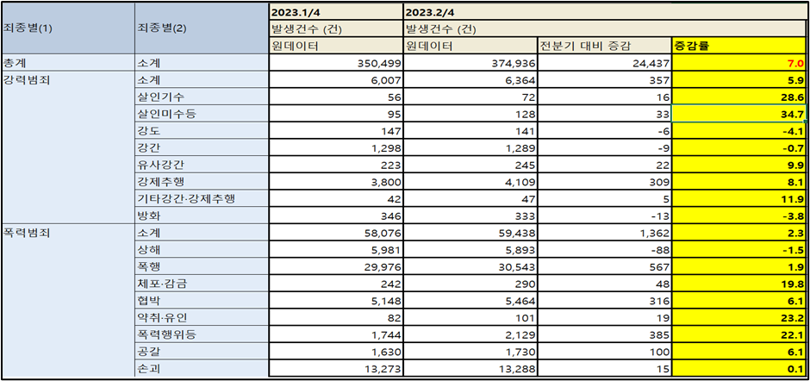

현재 사회적으로 흉기난동, 묻지마 범죄, 데이트 폭력, 스토킹 등 각종 흉악 사건이 빈번하게 일어나고 있다. 흉흉한 사건이 계속되는 가운데 전국 곳곳에서 살인예고 글로 인해 많은 국민이 불안에 떨고 있다.

법무부는 “흉악범죄에 대한 엄정 대응을 위해 가석방을 허용하지 않는 무기형”을 형법에 신설하는 방안을 검토 중이고 살인 예고 글 등 공중 협박 행위에 대한 형사처벌 규정을 신설하려 한다고 밝혔다. 경찰도 "14만 경찰은 특단의 의지를 가지고 국민의 일상을 안전하게 지켜 나가겠다"는 메시지와 함께 ‘흉기 난동 범죄 특별 치안활동’을 선포, 범죄에 대응하기 위한 훈련을 진행하고 있다고 한다.

이러한 범죄는 언제 어디서 일어날지 예측하기 매우 힘들고 범죄의 목표와 원인이 뚜렷하지 않기에 누구나 피해자가 될 수 있다는 것이 특징이다. 또한 사건이 발생하고 유사한 범죄가 반복될 때만 관심을 가지고 그에 대한 대책 마련이 쉽지 않다는 지적이 나온다.

범죄가 어디서 일어날지 예측하기가 거의 불가능한 만큼 범죄 예방에 대한 노력은 단순히 경찰과 법 집행기관에 의존해서는 안 된다. 그렇기에 개 개인이 관심을 가지고 대처할 방법을 한 번쯤 생각해 볼 필요가 있다. 이번에 진행할 프로젝트 “안심 귀가 앱” 이 국민들의 불안을 해소하는데 조금이라도 도움이 되기를 기대하며 프로젝트 제작에 노력을 기울이고자 한다.

**1-2 산출물**

- 계획서, 설계서

- 안심귀가 어플리케이션

**1-3 정의 및 약어**

- API: "Application Progamming Interface"의 약어로, 소프트웨어와 서비스 간의 상호작용을 위한 규칙과 매커니즘을 정의한 인터페이스. 이를 통해 다른 소프트웨어나 시스템이 기능을 호출하고 데이터를 교환할 수 있음.

- DB: "Databadse"의 약어로, 구조화된 데이터를 저장, 관리 및 검색하기 위한 시스템 또는 저장소를 나타냄. 데이터베이스는 정보를 영구적으로 보존하고 필요할 때 검색하고 조작할 수 있는 중요한 역할을 함.

- FrameWork: 목적에 필요한 기능을 일괄로 가져다 쓰게 만들어 놓은 구조환된 툴

**2. 일반적인 기술사항**

**2-1 제품의 개관**

시스템의 행위자로 운영자, 관리자, 회원으로 구성되어 있으며, 사용자 간의 커뮤니티 이용, CCTV 지도, 귀가 타이머 기능을 제공한다. 커뮤니티의 관리는 관리자가 담당하고 있으며, 이용약관 등 전반적인 규정과 시스템 업데이트를 운영자가 담당한다

**2-2 제품의 주요기능**

(1) 로그인: 기능들을 쓰기위해 사용자가 로그인을 한다.

(2) 본인인증: 사용자 간의 신뢰를 확립하고 보안을 강화하기 위해 본인인증을 한다.

(3) 게시물 작성: 사용자는 귀가 매칭을 요청하는 게시물 작성 기능을 이용할 수 있다.

사용자는 위험 의심인물 정보 공유 게시물 등을 작성할 수 있다.

(4) 유저 평가: 매칭을 완료했을 시 유저들 간의 만족도를 평가한다.

(5) 타이머 설정: 사용자의 귀가 동안 타이머를 사용하여 사용자의 예상 귀가 시간을 넘으면, 비상 연락처를 통해 연락이 가도록 한다.

(6) 비상 연락망 설정: 설정해 둔 타이머 시간이 초과되면 비상 연락망으로 연결이 된다. 사용자는 미리 비상 연락처를 설정해둘 수 있다.

(7) CCTV 위치 확인: 사용자의 안전한 귀가를 위해 CCTV가 설치된 길을 안내해준다. 회원이 지도에 포함된 CCTV 위치 기능을 이용한다.

**2-3 사용자 특성**

(1) 늦은 밤 혼자 귀가하는 것에 불안함을 느끼고 있는 여성, 학생, 노약자 등

(2) 시민의 귀갓길 안전에 도움을 주고자 하는 지방자치단체

(3) 귀갓길 안전에 대한 정보를 찾고자 하는 사람

**2-4 가정 및 의존성**

-가정

(1) 게시판 매칭 기능 사용시 사용자 신뢰도를 제공함으로써 매칭 기능의 사용 여부를 사용자가 판단하도록 한다.

(2) CCTV 위치 정보가 최신화가 되어 있음을 가정한다

(3) 사용자의 GPS 정보를 받아오는데 지장이 없음을 가정한다.

-의존성

(1) 매칭 시스템에서 사용되는 유저 신뢰도의 엄격한 관리를 통해 유저들의 이용에 불안함을 없앨 필요가 있다.

(2) 위험 의심 인물 정보 공유 커뮤니케이션 탭을 상시로 관리하여 유저들의 신뢰성 확보 및 허위정보로 인한 유저들의 오해를 최소화해야 한다.

**3. 상세 요구사항**

**3-1 기능요구, 비기능 요구**

|  |  |  |
| --- | --- | --- |
| **화면** | **기능** | **기능 세부사항** |
| 회원  가입 | 회원 가입 | 기본 개인 정보를 입력 받는다. |
| 본인 확인 | 회원의 본인 확인을 위해 개인 정보를 입력 받는다. |
| 기본 개인 정보는 이름, 생년월일, 전화번호를 입력 받는다. |
| 본인 인증 | 입력 받은 개인 정보를 통해 본인 인증을 한다. |
| 본인인증을 한 후 성공 여부 알림을 제공한다. |
| 본인 인증을 성공할 경우 회원 가입 페이지로 이동한다. |
| 본인 인증을 실패할 경우, 재시도 하라는 알림을 제공하고,  재시도 화면을 제공한다. |
| 회원 가입 | 로그인에 사용할 ID / PW 를 입력 받는다. |
| 중복 체크 | 입력 받은 ID의 중복 여부를 확인한다. |
| 회원 가입 | 문제가 없을 경우, 회원 가입 성공 여부를 알려준다. |
| 로그인  페이지 | ID 찾기 | 가입된 정보를 바탕으로 ID 찾기. |
| PW 찾기 | 가입된 정보를 바탕으로 PW 찾기. |
| 로그인 | 로그인 기능을 이용하기 위해  ID / PW 를 입력 받는다. |
| 잘못된 정보를 입력했을 경우, “ID / PW 가 틀렸습니다.  다시 입력해주세요” 메세지를 출력시킨다. |
| 시스템에 등록된 계정과 동일한 정보여야 한다. |
| 정상적으로 로그인을 성공한 경우 메인 페이지로 이동한다. |
| 회원  정보 | 정보 수정 | 비상 연락망 정보를 수정할 수 있도록 해준다. |
| 현재 등록되어 있는 기존 비상연락망을 먼저 제공한다. |
| 비상 연락망 정보를 수정한 후 수정된 비상 연락망 정보를 제공한다. |
| 지도 | 지도 확인 | 지도를 클릭하면 사용자 위치를 중심으로 지도를 표시해준다. |
| 사용자 위치 정보를 앱에 제공할 것인지 여부를 묻는다. |
| 위치 확인 | 사용자의 현재 위치를 지도에 표시해준다. |
| CCTV 위치 | 사용자 현재 위치 반경 ~M 내 CCTV 위치를 표시해준다. |
| 지도 CCTV위치 시스템에 변동사항이 생기면  즉각적으로 최신화 한다. |
| 기능 부담을 줄이기 위해 사용자의 보이는  화면에만 지도를 랜더링 하게한다. |
| 운영진과 CCTV위치에 관해서 즉각적인 피드백을  주고 받을 수 있도록 한다. |
| 지도 위치 정보를 실행하기 위해 앱에서  GPS허용 동의를 받을 수 있게 한다. |
| 구글 맵 지도 API를 활성화 시킨다. |
| 게시판 | 게시판 제공 | 귀가 동행을 위한 게시물을 작성할 수 있는 게시판 버튼을 누르면  게시판 공간으로 이동한다. |
| 게시물을 순서대로 볼 수 있는 게시물 목록을 제공한다. |
| 한 페이지당 게시물을 10개씩 제공한다. |
| 게시물 작성 | 게시판에서 게시물 작성 버튼을 누르면 글을 쓸 공간을 제공한다.. |
| 게시물을 작성할 때 귀가 동행의 경우 출발 장소와 목적지를  작성할 수 있도록 한다. |
| 게시물에 부적절한 내용이 포함되어 있을 경우,  삭제될 수 있음을 통보한다. |
| 게시물의 내용은 100자 이내로 제한한다. |
| 부적절한 게시물은 삭제하여야 한다. |
| 게시물을 작성한 시간을 사용자들에게 제공한다. |
| 댓글 작성 | 게시물에 댓글 기능을 제공한다. |
| 댓글 작성 시 내용은 50자로 제한한다. |
| 댓글 내용에 부적절한 내용이 포함되어 있을 경우,  삭제될 수 있음을 통보한다. |
| 부적절한 댓글은 삭제하여야 한다. |
| 댓글을 작성한 시간을 사용자들에게 제공한다. |
| 매칭 | 게시물에 매칭 요청 버튼을 제공한다. |
| 댓글에 매칭 요청 버튼을 제공한다. |
| 매칭 신청 | 사용자가 매칭 신청을 요청할 경우, 상대방에게 개인정보가  제공된다는 알림을 제공한다. |
| 개인정보 상호제공 동의 여부를 물어보는 알림창을 제공한다. |
| 동의할 경우 매칭을 시작한다는 알림을 제공한다. |
| 동의하지 않을 시 매칭을 할 수 없다는 알림을 제공한다. |
| 동의한 경우 상대방 사용자에게 신청자의 개인정보를 제공한다. |
| 매칭 요청  수락 | 매칭 요청이 사용자에게 올 경우 매칭 요청이 왔다는 알림을 제공한다. |
| 매칭 요청에 대해 수락 혹은 거절 버튼을 제공한다. |
| 요청에 수락할 경우 사용자의 개인정보가 상대방에게  제공된다는 알림을 제공한다. |
| 개인정보 상호제공 동의 여부를 물어보는 알림창을 제공한다. |
| 동의할 경우 매칭을 시작한다는 알림을 제공한다. |
| 동의하지 않을 시 매칭을 할 수 없다는 알림을 제공한다. |
| 동의한 경우 상대방 사용자에게 사용자의 개인정보를 제공한다. |
| 평가 | 매칭 성공 12시간 후 상대방에 대한 평가 알림을 제공한다. |
| 상대방의 대한 평가는 추천 / 비추천 / 보통 3가지로 분류한다. |
| 상대방에 대한 평가를 위해 3가지 버튼을 제공한다. |
| 상대방에게 받은 평가를 사용자의 개인 평점에 반영한다. |
| 상대방에게 추천을 받은 경우 평점이 1 증가한다. |
| 상대방에게 비추천을 받은 경우 평점이 1 감소한다. |
| 상대방에게 보통을 받은 경우 평점은 변화하지 않는다. |
| 타이머 | 귀가 타이머 실행 | 귀가 타이머 버튼을 클릭하면 타이머 설정 페이지를 제공한다. |
| 타이머 설정을 위한 인터페이스를 제공한다. |
| 인터페이스는 모든 사용자가 사용하기 쉽도록 간단하고 깔끔한 인터페이스를 제공한다. |
| UTC에 9시간을 더한 시간대인 UTC+9을 표준시로 사용한다. |
| 비상연락처  설정 | 비상연락처를 미리 설정하지 않은 경우 비상연락처 설정 페이지로 안내한다. |
| 타이머  시작 | 타이머 시작 버튼을 클릭하면 사용자가 설정한 시간에서부터 카운트가 시작된다. |
| 타이머  종료 | 타이머의 시간이 0이 되면 사용자가 미리 설정해 놓은 비상 연락처로 연락이 가도록 한다. |
| 타이머  종료 알림 | 타이머 시간이 종료되면 설정 해놓은 알림음이  휴대폰에서 울리도록 한다. |
| 사용자는 알림음을 원하는것으로 설정할 수 있도록 해준다. |
| 타이머 종료 | 사용자는 언제나 타이머를 종료 시킬 수 있다. |
| 종료 요청을 할 때 정말 종료할 것인지 한 번 더 확인한다. |
| 시스템  관리자  페이지 | 게시판 관리 | 관리자 비밀번호를 통해 관리자 권한을 획득하게 한다. |
| 특정 유해단어 검색을 통해 게시물을 분류해서 관리한다. |
| 위험인물 정보 게시물은 관리자를 통해 최종적으로  게시판에 올라갈 수 있게 한다. |
| 유저 평가가 낮은 유저 순으로 관리자가 게시물을 관리한다. |
| 3번 정도 유해 게시물을 올린 유저는 관리자에게 승인 후에  게시판에 게시물을 올릴 수 있게 한다. |
| 확인된 위험인물 정보 게시물은 페이지 상단에 고정한다. |
| 위험인물 정보 게시물이 중복되는 것이 없는지 관리한다. |
| 게시물 도배를 확인하고 관리한다. |
| 게시물 관리는 우선순위를 나누어  즉각적으로 관리할 수 있게 한다. |
| 수익  창출 | 광고 설정 | 해당 앱에 대한 광고 배너를 제공한다. |
| 협업 맺은 업체 및 기관에 대한 광고 배너를 제공한다. |
| 요청 받은 외부 광고를 배너에 제공하고,  종료하기 전에 한 번 더 제공한다. |
| 종료하기 전 광고는 3초동안 제공한다. |
| 광고를 통해 얻는 수익은 전부 다 기부된다는 점을 알려준다. |

**3-2 도메인 분석**

|  |  |  |
| --- | --- | --- |
| **도메인 사전** | | |
| **명칭** | **타입** | **설명** |
| 관리자 | 역할 | 회원과 운영진들을 관리/검토,  시스템을 관리/검토를 위해 시스템과 상호작용 |
| 관리자 | 객체 | 시스템의 대부분의 메소드를 사용 |
| 운영자 | 역할 | 사용자들의 개인정보 및 게시판 관리를 위해 시스템과 작용 |
| 운영자 | 객체 | 운영진의 입력 정보 |
| 시스템 | 역할 | 회원 개인정보, 지도 CCTV 위치, 회원 귀가 게시판, 매칭 시스템, 귀가 타이머 설정, 커뮤니티 가이드 라인, GPS 허용 동의, |
| 시스템 | 객체 | 시스템 정보들을 관리 및 검토 |
| 사용자 | 역할 | 지도 확인, 게시글 작성, 댓글 작성, 회원 정보 입력, 매칭 신청, 로그인, 타이머 설정 등을 위해 시스템과 상호작용 |
| 사용자 | 객체 | 사용자의 입력 정보 |
| 로그인 | 프로세스 | 사용자에게 입력 받은 정보를 시스템의  정보와 비교하여 처리 |
| 회원가입 | 프로세스 | 사용자에게 입력받은 정보를 시스템의 정보와  중복검사 및 본인인증 |
| 본인 인증 | 프로세스 | 통신사에서 제공하는 API를 통해 본인 인증 진행 |
| ID 찾기 | 프로세스 | 입력 받은 정보와 시스템의 정보를 토대로 ID 정보 반환 |
| PW 찾기 | 프로세스 | 입력 받은 정보와 시스템의 정보를 토대로 PW 정보 반환 |
| 비상 연락망  수정 | 프로세스 | 시스템에 있는 기존 비상 연락망을 불러오고  수정해서 시스템에 저장 |
| 게시판 관리 | 프로세스 | 게시판에 게시물들을 관리 |
| 지도 | 프로세스 | 구글에서 제공하는 구글 맵 API를 통해 지도 제공 |
| CCTV 위치 | 프로세스 | 제공되는 API를 통해 지도에 CCTV 위치 제공 |
| 귀가 타이머 | 프로세스 | 회원에게 입력받은 타이머 정보를 토대로 타이머 설정 |
| 매칭시스템 | 프로세스 | 회원에게 입력받은 개인정보를 통해 매칭시스템을 진행 |

**3-3 유스케이스 다이어그램**

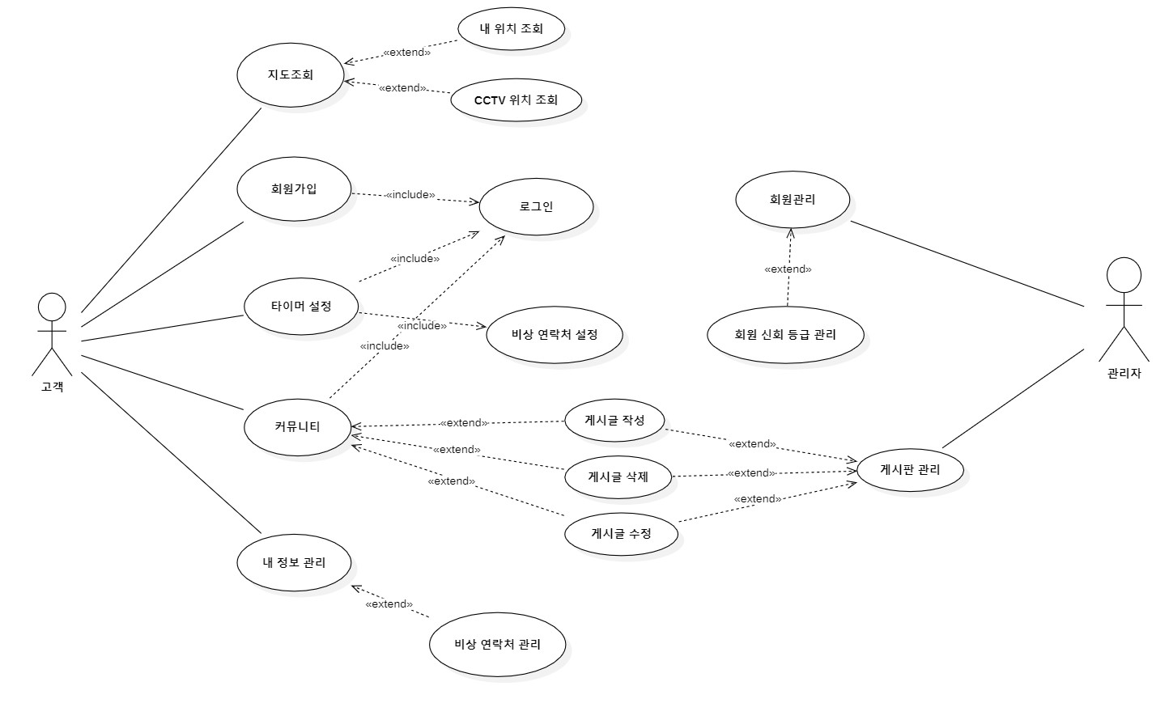

**3-4클래스 다이어그램**

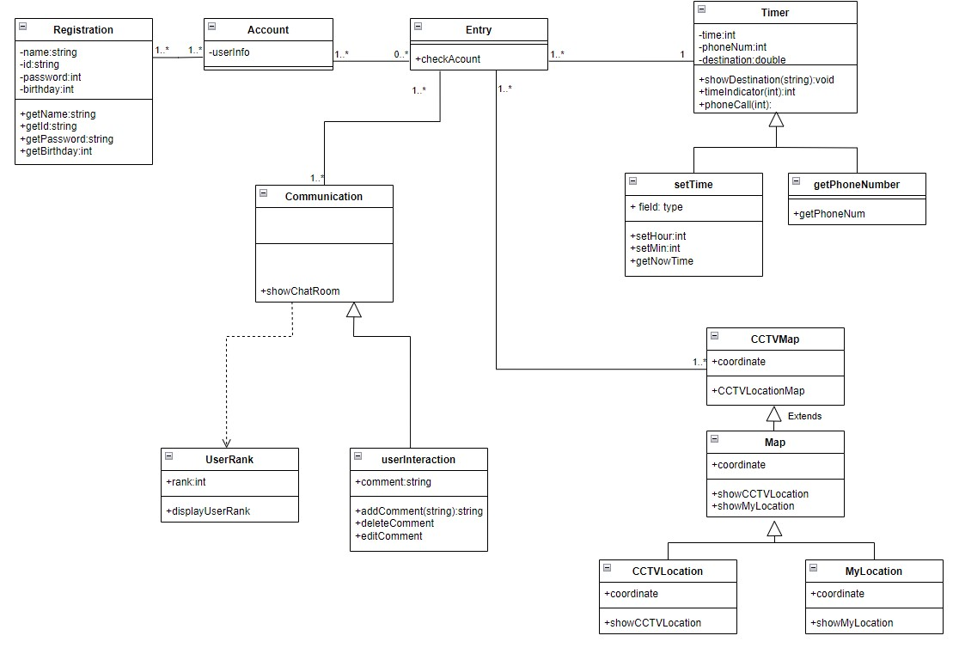

**3-5 시퀀스 다이어그램**

**로그인 기능**

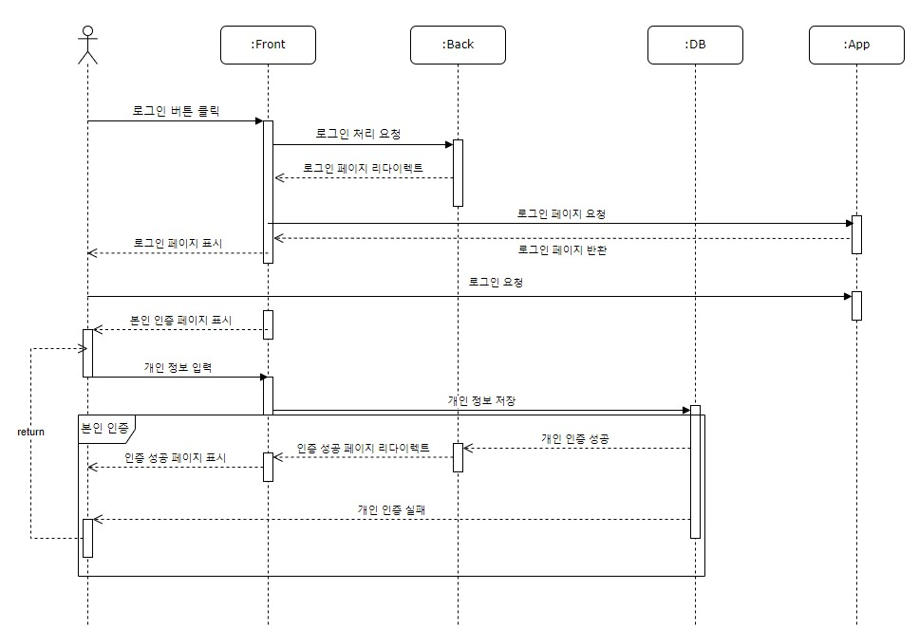

**커뮤니케이션 기능**

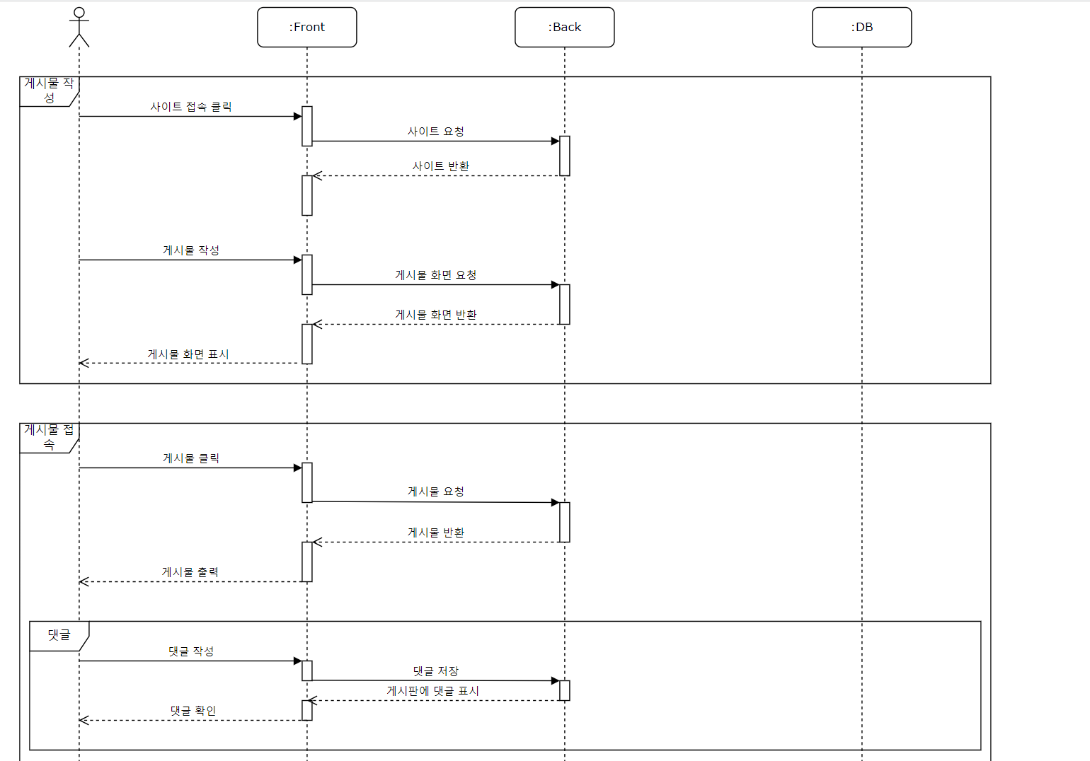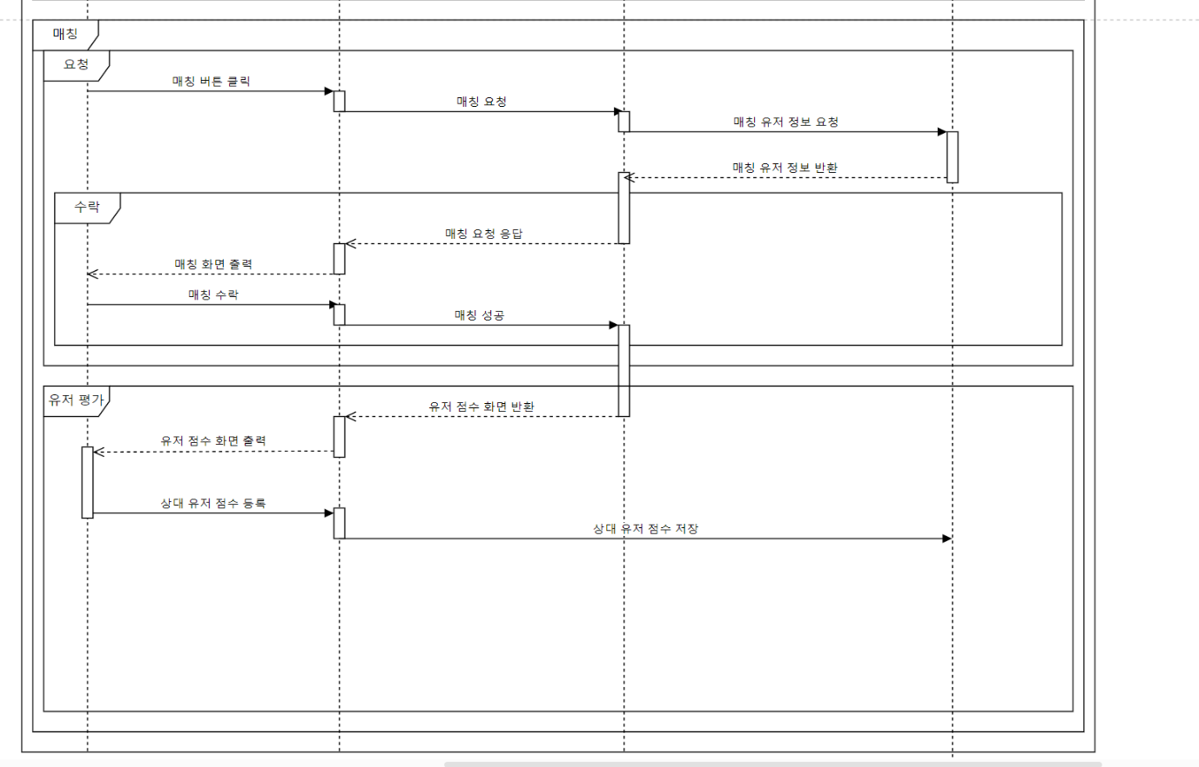

**타이머 기능**

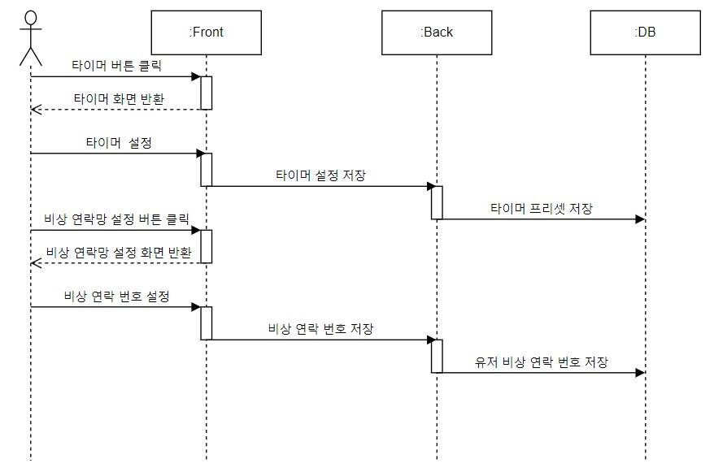

**CCTV 기능**

